Lillestrøm kommune
Konseptbeskrivelse

Digitale løsninger i utdanning og oppvekst

Innhold
1. Innledning 2
1.1 Bakgrunn 2
1.2 Referansedokumenter 2
2. Digitalt målbilde 2
2.1 Prosjektmål 3
2.2 Ønskede gevinster 4
3. Målarkitektur 4
3.1 Operative føringer for IKT i ny kommune 5
4. Målgrupper, brukergrupper/roller og beskrivelse 5
5. Integrasjoner 6
6. Avhengigheter 8
7. Fremdrift 8

Innledning
Prosjektet "Digitale løsninger i utdanning og oppvekst" skal anskaffe felles digitale løsninger til oppvekstsektoren som er rigget for dagens og fremtidens behov. Dette konseptdokumentet beskriver overordnet vårt digitale målbilde, og er en viktig kilde til forståelse av behovene adressert i konkurransegrunnlaget. Dokumentet dekker overordnet alle områdene i konkurransegrunnlaget, og vil beskrive forholdet og sammenhengen mellom disse.

Bakgrunn
Det er vedtatt i Stortinget 8. juni 2017 at kommunene Skedsmo, Fet og Sørum skal slås sammen til Lillestrøm kommune fra 1.1.2020. Dette er en av de største sammenslåingene i reformen og vil berøre godt over 80 000 innbyggere. Lillestrøm kommune bygger en ny IKT-plattform og etablerer en rekke nye digitale løsninger.
Kommunen ønsker å benytte denne muligheten til å bygge en enhetlig virksomhetsarkitektur som legger til rette for gode og innovative innbyggertjenester. Dette gir også viktige føringer for hvordan løsningene skal settes sammen og integreres til beste for innbyggere og brukere. Det er en målsetning å oppnå gevinster i form av mer effektive arbeidsprosesser, høyere kvalitet på tjenester mot innbyggere, større grad av selvbetjening, enklere metoder for integrasjon og større endringsevne enn hva tilfellet er i de tre kommunene i dag.

Referansedokumenter
Det er viktig å ha kunnskap om sentrale dokumenter som legger rammer og føringer for prosjektet:
- Operative føringer for Lillestrøm Kommune
- Digitalt målbilde for helhetlige løsninger i utdanning og oppvekst
- Digital agenda

Digitalt målbilde
Hensikten med prosjektet er å finne brukervennlige digitale løsninger for alle som arbeider i utdanning og oppvekst i kommunen, samt elever, barn og foresatte. Løsningene skal svare på dagens behov fra målgruppene og være fleksible slik at vi med enkle grep kan gjøre nødvendige justeringer og tilpasninger til fremtidens behov.
Vi ønsker å gi effektiv systemstøtte til ansatte i oppvekstsektoren; å strømlinjeforme og redusere antall fagsystemer. Det er viktig å sette systemene våre i sammenheng, slik at arbeidsflyten i hverdagen blir mer strømlinjeformet og bedre integrert med kommunens øvrige fagsystemer der det er relevant og viktig. Vi ønsker å sikre at foresatte har enkel, digital tilgang på korrekt og god informasjon om sine barn, og at vi har en enhetlig kommunikasjonskanal til disse.
Følgende er identifisert som felles behov, uavhengig av rolle i kommunen:
- Informasjonsflyt internt: Vi vil redusere antall systemer. Det etterlyses «oversiktsbilde» for roller på ulike nivåer. Fokuset skal være på å løse oppgaven, heller enn å bruke tid på å flytte info og fokus «hit og dit», og lete etter informasjon. Vi ønsker en «arbeidsflate» oppgavene ligger tilgjengelig fra.
- Varsler: Vi har behov for at fagsystemene kan sende varsler om nye hendelser til vår "arbeidsflate".
- Informasjon til ledere: For personer i lederroller er det behov for «øyeblikksbilde» på sin virksomhet. Vi ønsker å redusere tiden det tar å finne fram relevante styringsdata og understøtte mer effektiv ledelse.
- Tilgjengelighet til funksjon tilpasset rolle: Vi har behov for ulike tilganger til ulike løsninger, og også innenfor løsningene, med riktig funksjonalitetsnivå automatisk til rollen, og uten manuelle prosesser for å "melde inn/registrere/endre/slette".
- Brukervennlige løsninger for kommunikasjon med hjemmet: Vi har behov for å enkelt kommunisere relevant informasjon med hjemmet. Hjemmet har behov for ett sted å finne informasjon og kommunisere med kommunen, uavhengig av om du har barn i SFO, skole og/eller barnehage. På sikt skal funksjonaliteten finnes tilgjengelig via MinSide i kommunen, sammen med andre kommunale tjenester.
Vi har delt opp behovene våre i følgende områder vi spør etter løsninger for:
- Oppvekstadministrasjon (skole, barnehage og SFO)
- Vikarhåndtering
- Timeplan
- Kommunikasjon
- Pedagogisk funksjonalitet

Prosjektmål
Vi har følgende mål for prosjektet:
- Anskaffe administrativt system for barnehage
- Anskaffe administrativt system for skole
- Anskaffe administrativt system for SFO
- Anskaffe løsning for kommunikasjon - Et brukergrensesnitt for foreldrekommunikasjon som klarer å benytte data fra ulike systemer og moduler i systemene
- Anskaffe løsning for vikarhåndtering
- Anskaffe løsning for timeplan
- Anskaffe løsninger som ivaretar behov for pedagogisk funksjonalitet
- Sørge for at løsningene kan varsle oppgaver til ansatte i egen arbeidsflate, ulik arbeidsflate for ulike roller
- Minske antall fagsystemer enkelte roller trenger å forholde seg til i sin arbeidshverdag – bedre dataflyt
- Tilby et brukervennlig grensesnitt for søknad til barnehage og SFO i tråd med Lillestrøm kommunes visuelle profil, samt forventninger og krav til brukervennlighet
- Konvertere informasjon fra gamle til nye systemer og løsninger
Systemene som anskaffes skal bidra til å nå målbildet om helhetlige digitale løsninger, det betyr blant annet tette koblinger mellom OAS, timeplan, kommunikasjon, vikarhåndtering, samt til kommunens øvrige systemer som personal, økonomi, sak- og arkiv. Systemene som anskaffes skal ha svært god støtte for rapportering/statistikk.
OAS skal være satt opp og i drift i skole og SFO fra skolestart 1. august 2019, og i barnehage fra 1. januar 2020 (se kapittel 7. Fremdrift).

Ønskede gevinster
Løsningene vi finner vil bidra til at vi oppnår flere ønskede gevinster, blant annet:
- Brukervennlig opplevelse av digitale tjenester for foresatte/innbyggere
- Redusert tid for saksbehandling
- Raskere og mer effektiv samhandling med foresatte
- Mindre tid brukt til administrative oppgaver for pedagogisk personell
- Økt datakvalitet
- Mer effektiv informasjonsflyt internt
- Tilgjengelige kanaler for kommunikasjon
- Sikre at vi ivaretar sensitive data på en trygg og riktig måte
- Unngå tid på dobbeltføring i "skyggesystemer"
- Umiddelbar tilgang til styringsdata i sektoren gir bedre arbeidsprosesser og beslutningsgrunnlag

Målarkitektur
Slik ser vi for oss et overordnet målbilde for hvordan systemene i oppvekst og utdanning vil være:
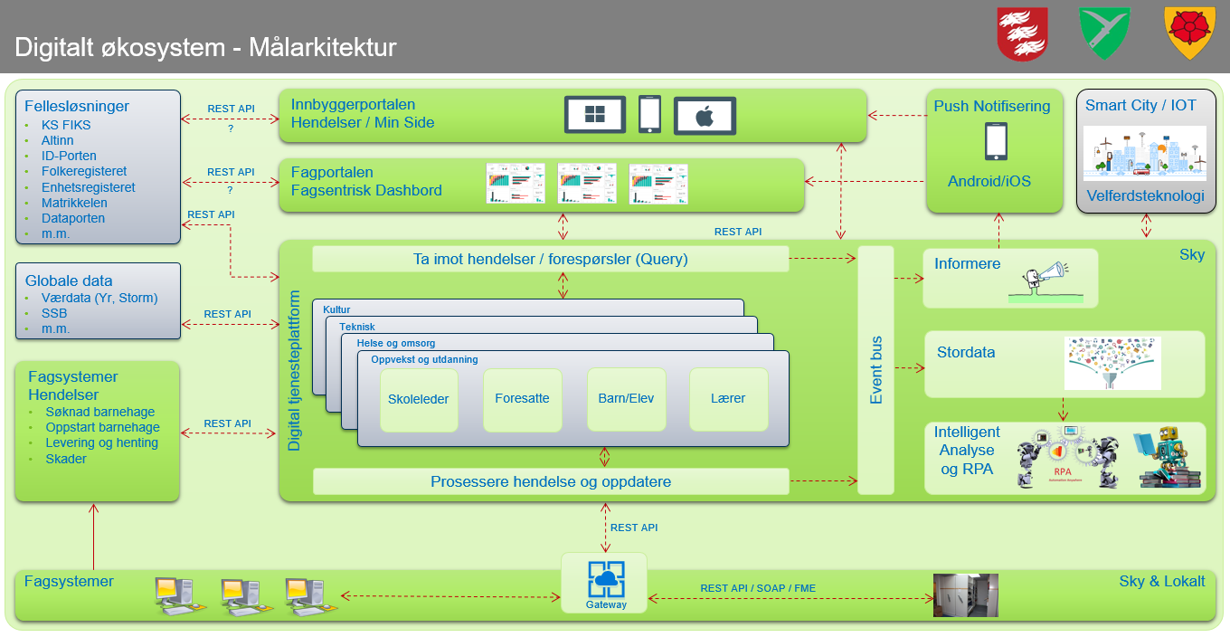
Forenklet:
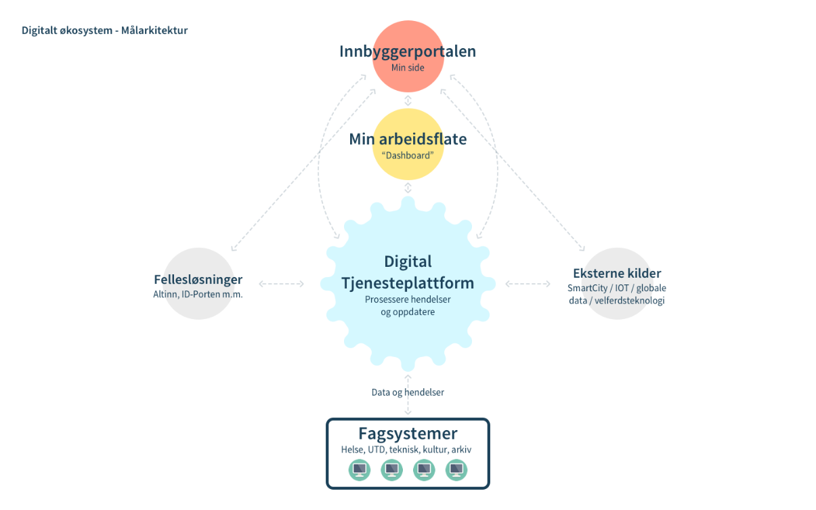
Vi trenger løsninger som spiller sammen for å nå våre mål. For å nå målene er det avgjørende at løsningene som nå velges totalt sett bidrar til bedre prosess- og systemstøtte.
Vi ønsker å understreke behov for og forventninger til at løsningene vi velger, sømløst fungerer sammen, slik at vi kan benytte data flere steder. Dette sparer oss for tid, reduserer potensielle kilder til feilregistrering og bidrar til effektive arbeidsprosesser. Vi forventer også at løsningene vi har behov for kan integreres godt med andre systemer i kommunen slik som sak/arkiv, ERP osv. Integrasjoner, og at systemene fungerer sammen, henger tett sammen med behov identifisert hos målgrupper og brukergrupper (kapittel 4).

Operative føringer for IKT i ny kommune
I dokumentet «Operative føringer for IKT i Lillestrøm kommune» finnes beskrivelser og krav til arkitekturprinsipper, identitets- og tilgangsstyring, infrastruktur, integrasjoner med Noark 5 Sak- og arkivsystem, skytjenester, service og vedlikehold, samt behov knyttet til portaler og selvbetjening (Personvern, GDPR, brukervennlighet osv). Dette er et viktig referansedokument å orientere seg i da det tydeliggjør vårt digitale målbilde. Det er i dette målbildet våre nye løsninger skal fungere.
Funksjonelle behov er beskrevet i behovsspesifikasjonen og skal besvares.

Målgrupper, brukergrupper/roller og beskrivelse
Lillestrøm kommune blir en stor kommune med mange skoler og barnehager:
Enhet/Kommune | Skedsmo | Sørum | Fet | Lillestrøm
Skoler  Spesialskole  Private skoler | 19  1  1 | 7  1  0 | 5 | 31  2  1
Barnehage  Private (inkl. familiebarnehagene) | 19  27 | 5  13 | 4  5 | 28  45
SFO | 12 | 6 | 4 | 22

Målgruppene er alle som arbeider i utdanning og oppvekst i kommunen, samt elever i skole og SFO, barn i barnehage og foresatte. Dette er personer som har ulike roller og som i ulik grad vil bruke oppvekstadministrative systemer med tilhørende funksjonalitet og løsninger:
Rolle | Hvem er dette? | Hva trenger de?
Skole og barnehageeier | Lillestrøm kommune er skole- og barnehageeier  Viktige brukere av data i løsningene | Tilgang til styringsinformasjon fra løsningene
Ledere | Styrer, rektor, assisterende styrer/rektor, inspektør, avdelingsleder og fagleder | Tilgang til styringsinformasjon og behov for å kunne bruke løsningene i daglig arbeid  Behandle søknader barnehage og SFO  Statistikk og rapporter
Merkantilt ansatte skole, SFO og barnehage | Administrativt personell ved enhetene (skolesekretærer, konsulenter) | Administrativt og koordinerende arbeid daglig i løsningene  Behandle søknader barnehage og SFO  Generere statistikk og rapporter
Ansatte i kommunen | Kontaktlærer, lærer, assistent,  pedagogisk leder, barnehagelærer, medarbeider i barnehage, medarbeider i SFO | Se informasjon om sin enhet  Se barn i sin avdeling, gruppe eller klasse  Gjøre nødvendige pedagogiske oppgaver for «sine barn»  Generere statistikk og rapporter
Ansatte private barnehager | Ledere og ansatte | Behandle søknader for barnehageplass, fordele barn til barnehager i samarbeid med kommunen. Samarbeid om IOP og årsrapport når relevant.  Generere statistikk og rapporter.
Ansatte sektorkontoret | Konsulenter og rådgivere barnehage, SFO og skole, konsulenter opptak og fakturering | Behandle søknader SFO og barnehageplass, fordele barn til barnehage i samarbeid med leder  Generere statistikk og rapporter  Faglig rådgivning  Juridisk rådgivning
Barn og elever | Barn og elever i skoler, barnehager og SFO i Lillestrøm kommune | Læring og utvikling
Foresatte | Foresatte til barn i barnehage, SFO og skole | Søke/endre/si opp plass i barnehage og SFO, se status på søknad, kommunikasjon med kommunen (barnehage, SFO og skole), oversikt over «seg og sine»
Systemadministrator barnehage/skoler | Superbrukere
Systemadministrator kommune | IT-drift  Digitaliseringsrådgivere | Administrere systemet for alle kommunens barnehager og skoler

Integrasjoner
Lillestrøm kommune har behov for løsninger som kan spille sammen med eller integreres med andre fagsystemer og tjenester.
Integrasjoner | Beskrivelse
Office365 | Alle ansatte og elever i oppvekst i Lillestrøm kommune bruker Office365, og vi ønsker å utnytte dette til det fulle. Det er viktig at løsningene som velges kan benytte O365 kalenderløsning, slik at brukerne i kommunen har en primær kalender.
ERP-system | ERP-system i Lillestrøm kommune er masterdata for all personinformasjon om ansatte. Det er behov for datautveksling, for eksempel faktureringsgrunnlag og variabel lønn, mellom systemer i oppvekst og ny ERP-løsning.
Sak/arkiv | Lillestrøm kommune etablerer en Noark5-arkivkjerne for å ivareta arkivpliktene. Dokumenter som oppstår/produseres i kommunens fagsystemer skal arkiveres i Noark5 arkivsystem/-kjerne.
Identitets- og tilgangsstyring | Internt:  Single sign-on er en klar forventning til alle løsninger og fagapplikasjoner. Lillestrøm kommune vil benytte IDM- og IAM-løsninger for å opprette og synkronisere identiteter, grupper, roller og organisasjons-struktur mellom kataloger, databaser og applikasjoner. AD og Azure Ad vil bygge på data fra HRM, økonomi og OAS.  Feide (felles elektronisk identitet) er kunnskapsdepartementets løsning for sikker identifisering i utdanningssektoren.  Eksternt:  ID-porten – pålogging for foresatte der autentisering er påkrevd for å nå tjenesten.
Dataporten | Det skal legges til rette for integrasjoner med læringsressurser via Dataporten sine api-er.
GREP | Det er behov for enkelt kunne innhente kodeverk fra GREP slik at kommunens opplæringstilbud følger nasjonale forskrifter.
ENGAGE | Behov for å kunne utveksle data med tjeneste ENGAGE fra Conexus.
PAS/PGS | Behov å kunne eksportere og importere prøve- og eksamensdata til/fra PAS/PGS slik at lovpålagte krav oppfylles.
VIGO | Behov for overføring av data fra OAS til Vigo.
BASIL | OAS må kunne overføre data til BASIL – innrapportering for barnehager. Om mulig bør OAS også kunne hente data og rapporter fra BASIL og vise disse.
GSI | OAS må kunne overføre data til GSI (grunnskolens informasjonssystem). Om mulig bør OAS også kunne hente data og rapporter fra GSI og vise disse.
Folkeregisteret | Det er behov for at OAS kan oppdatere personopplysninger om barn/foresatte fra Folkeregisteret jevnlig. Det er også behov for å hente relevant informasjon om skolekrets fra Folkeregisteret.
SvarUt/ KS FIKS | SvarUt skal brukes som standard grensesnitt for utsending av digitale svar til foresatte.
Elevundersøkelser Foreldreundersøkelser | Behov for overføring fra OAS til elevundersøkelser og foreldreundersøkelser.

Avhengigheter
Prosjektet har flere avhengigheter mot andre pågående prosjekter i kommunereformen. Under lister vi avhengighetene for å gi et overblikk over systemlandskapet. Listen er ikke uttømmende, men identifiserer de viktigste relatert til dette prosjektet.
Prosjekt | Beskrivelse og avhengighet
Organisasjon | Administrativ organisering, med tilhørende prosesser og rutiner, i Lillestrøm kommune vil ha betydning for arbeidsprosesser og fagsystemer i vår sektor
IKT-plattform | Ny driftsplattform til Lillestrøm kommune skal understøtte både tradisjonelle installerte løsninger og skyløsninger
Sak/arkiv | Lillestrøm kommune vil anskaffe ny sak/arkiv løsning. Alle systemer vi anskaffer må være i stand til å utveksle data med kommunens aktivløsning, basert på NOARK5-kjerne/kjerner
ERP | Lillestrøm kommune får nytt HR, lønn og økonomisystem. Data fra oppvekstadministrasjon som skal til økonomi må kunne overføres direkte uten manuelle prosesser utenfor systemene (variabel lønn, fakturering ++)
Matrikkelprosjektet | Fagsystemene i oppvekst benytter matrikkelen til grunnkretser som definerer skolekretser osv.
Digitale læremiddelprosjekt | Det skal legges til rette for integrasjoner med læringsressurser via Dataporten sine api-er.
Ansattportalen | Nytt intranett til ny kommune. Tett integrasjon med varslingsfunksjonalitet i fagsystemene – slik at ansattportalen vil fungere som «dashboard» på mine oppgaver
Nye nettsider | Lillestrøm kommune får ny visuell profil og nye nettsider. På siden skal informasjon om skoler, barnehager og SFO gjøres tilgjengelig.
Min side | Lillestrøm kommune vil antakelig etablere en Min Side. Løsningene i oppvekst og utdanning må lett kunne kommunisere med en slik løsning.

Fremdrift
Fet, Skedsmo og Sørum kommune blir til Lillestrøm kommune 01.01.2020. For prosjektets suksess er det avgjørende å finne leverandører som har tid og ressurser til å jobbe tett med oss framover.
Vi har følgende ambisjoner om fremdrift:
Hva | Periode
Implementeringsstart | Januar 2019
Teknisk oppsett skole og SFO | Januar – mars 2019
Opplæring skole og SFO | Mars – mai 2019
Planlegge nytt skoleår | April – mai – juni 2019
Start skole og SFO | 1.august 2019
Teknisk oppsett barnehage | August – september 2019
Opplæring barnehage | Oktober – november 2019
Planlegge hovedopptak | November – desember 2019
Start barnehage | 1.januar 2020

Som tabellen viser skal vi i gang med skoleåret 2019/2020 i nye fagsystemer. Da er vi fortsatt tre separate kommuner. Det er viktig for oss å finne leverandører som ser kompleksiteten i fremdriftsplanen og som sammen med oss setter detaljene for å nå målene som er skissert. Vi vil trenge å sette opp løsningene for tre kommuner, deretter slå oss sammen til en kommune ved årsskiftet 2019/2020.
Vi ber om at leverandørene redegjør for hvordan målene i fremdriftsplanen kan nås, og hvilke ressurser som forventes tilgjengelig i hvilke faser (Se tildelingskriteriet Implementering punkt 3.4.1).

Digitalt målbilde utdanning og oppvekst: https://kgv.doffin.no/ctm/Supplier/Documents/Folder/159893
Digital agenda: https://www.regjeringen.no/no/dokumenter/meld.-st.-27-20152016/id2483795/sec1

